2.จัดทำป้ายประชาสัมพันธ์แหล่งท่องเที่ยว/เส้นทางท่องเที่ยว/กิจกรรมท่องเที่ยว
2.1 ป้ายประชาสัมพันธ์ “สวนแม่เล็ก” (แหล่งท่องเที่ยวเชิงเกษตร)
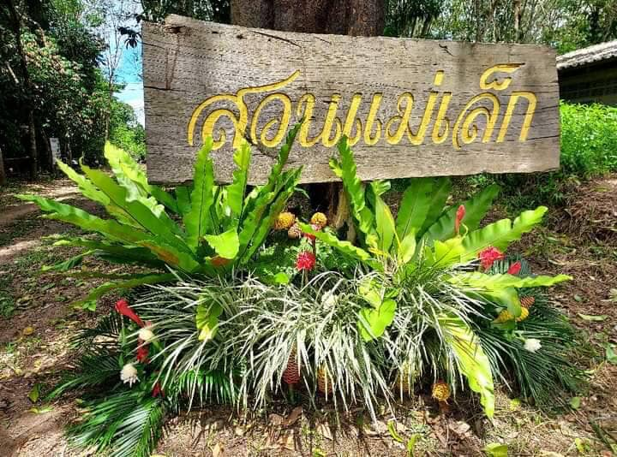

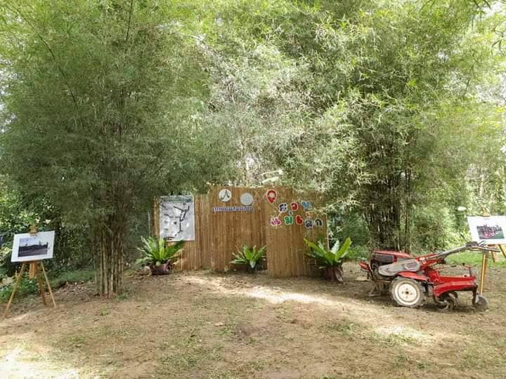

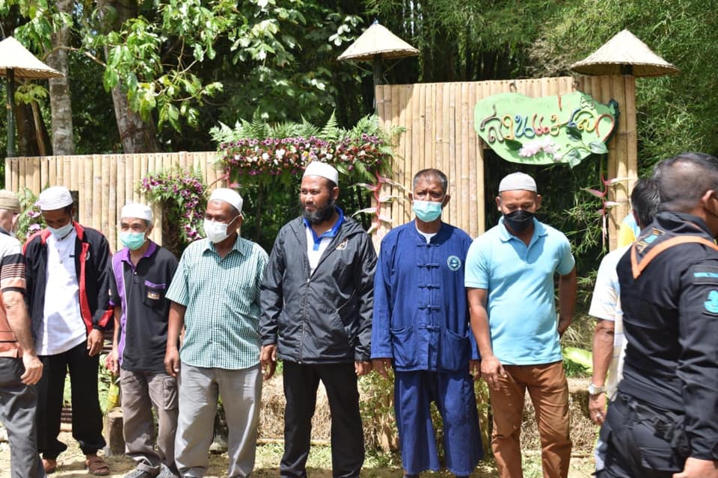

2.2 ป้ายประชาสัมพันธ์แหล่งท่องเที่ยว “บ้านน้ำขาวยะกา” พหุวัฒนธรรม กินอิ่ม นอนอุ่น แตกต่างแต่ไม่แตกแยก
(แหล่งท่องเที่ยวเชิงเกษตร/เกี่ยวข้องกับวิถีชีวิตของผู้คน)
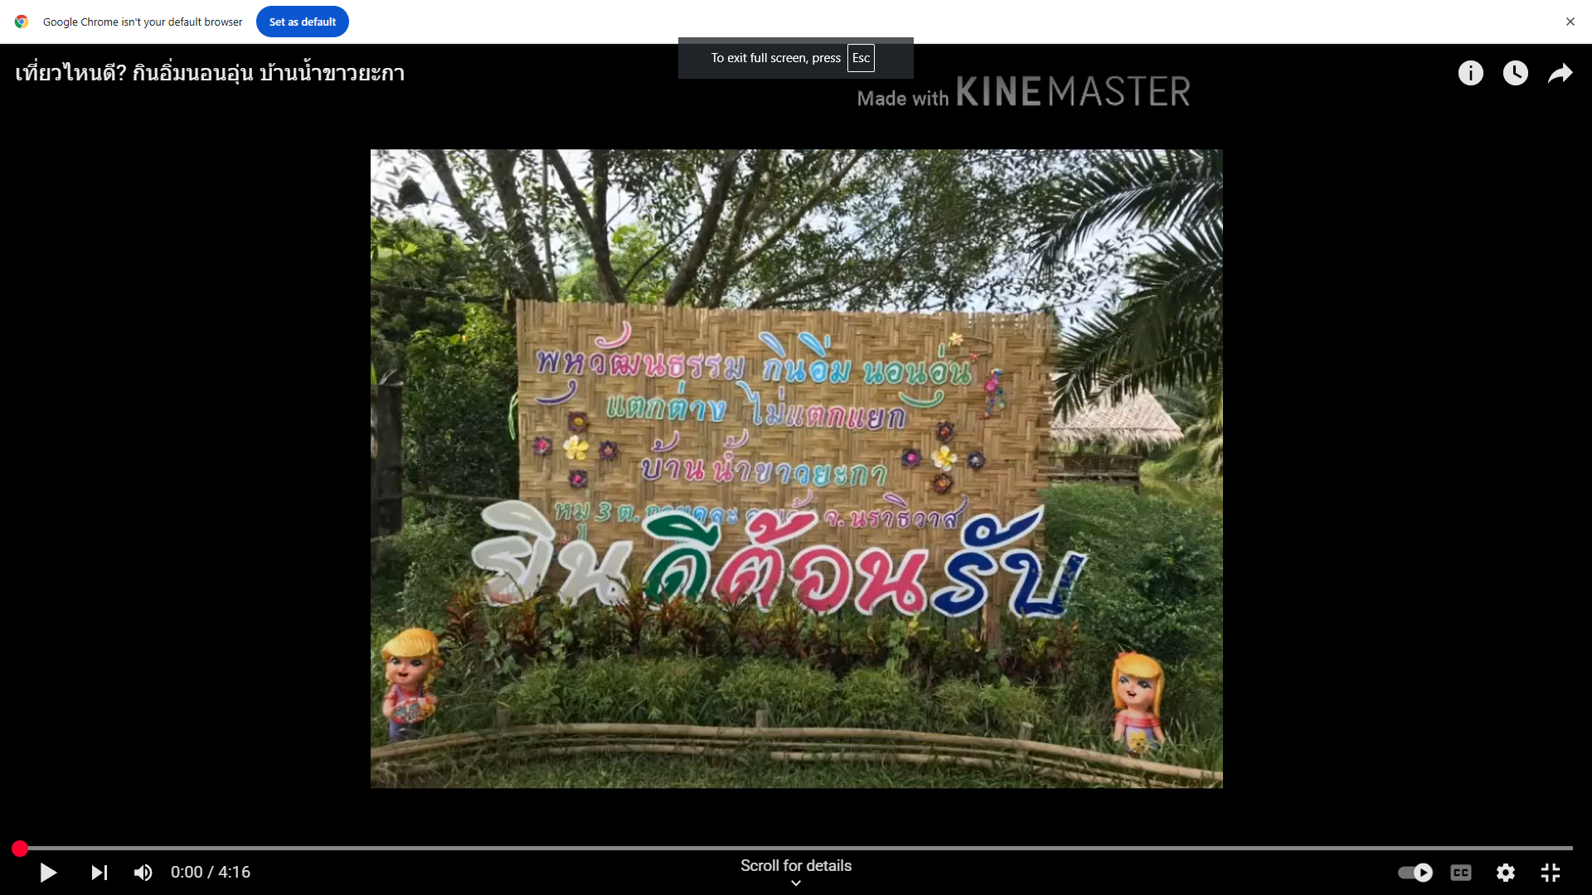

2.3 ป้ายประชาสัมพันธ์สถานที่แหล่งท่องเที่ยว “วัดยะกา บ้านน้ำขาว” ศาสนาสถานที่ศักการะของพุทธศาสนิกชน
(แหล่งท่องเที่ยวเชิงประวัติศาสตร์)
